**Отчёт о выполнении ИДЗ №4**

**Вариант №27**

**(Задание на 4-5 баллов)**

Отчёт подготовлен студенткой ФКН БПИ228

Гакал Анжеликой

**Условие задания**

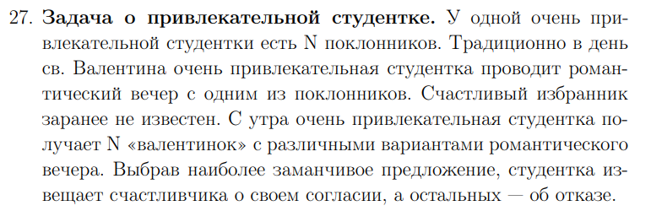

**Общая схема решения на 4-5 баллов**

Клиенты отправляют серверу предложение, далее сервер на основе отправленных значении определяет избранника студентки и извещает об этом избранника.

**Пример работы программы**

